**発表タイトル**

°宇大 太郎，宇大 花子

宇都宮大学大学院　地域創生研究科 光工学プログラム

〒321-8585 栃木県宇都宮市陽東7-1-2

u-taro@s.utsunomiya-u.ac.jp

本文11 pt○○○○○○○○○○○○○○○○○○○○○○○○○○○○○○○○○○○○○○○○○○○○○○○○○○○○○○○○○○○○○○○○○○○○○○○○○○○○○○○○○○○○○○○○○○○○○○○．

○○○○○○○○○○○○○○○○○○○○○○○○○○○○○○○○○○○○○○○○○○○○○○○○○○○○○○○○○○○○○○○○○○○○○○○○○○○○○○○○○○○○○○○○○○○○○○○○．

**Fig.1** キャプション10 pt○○○○○○○○○○○○○○○○○○○○○○○○．

**Table 1** キャプション10 pt○○○○○○○○○○○○○○○○○○○○○○○○．

**参考文献** [1] A. First, A. Second, and A. Third, *Opt. Exp.*, **1**, 999 (2025). [2]

**※ 1　 半ページ ~ 1ページ以内で作成してください．**

**※ 2 　章立ての有無は任意．**

**Short biography:**

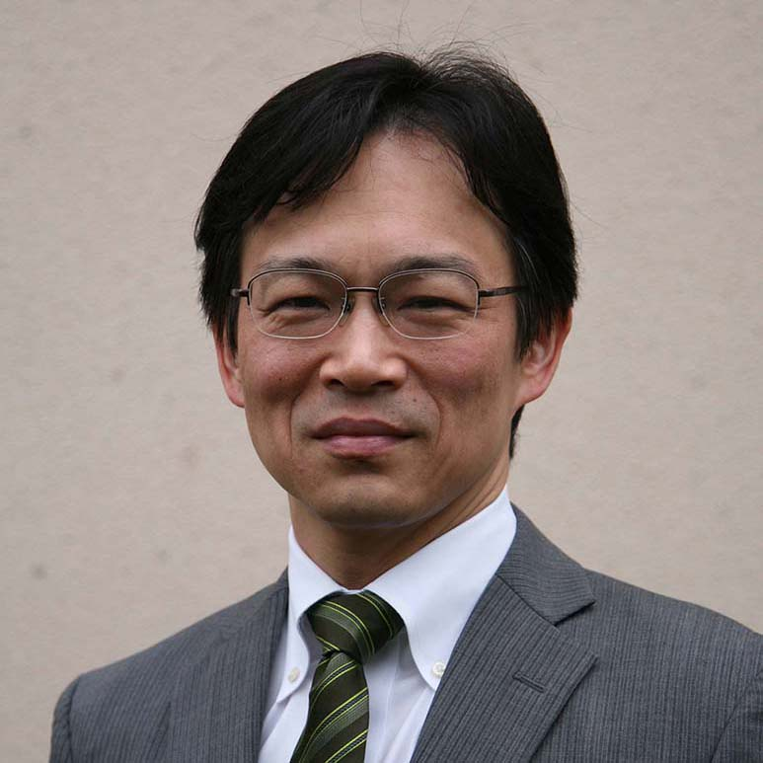**Yuma Sato was born in 2001 in Oshu, Iwate Prefecture. He graduated from Iwate Prefectural Mizusawa High School in March 2020 and entered Utsunomiya University in April. In 2021, he moved on to the Information Electronics and Optics Course in the Faculty of Engineering. He is a member of Hayasaki Laboratory in Center for Optical Research and Education (CORE). His research field is digital holography.**

***＊この書類は，昨年，佐藤さんが提出したアブストです．写真だけを早崎の写真に張り替えました．***